מעבדה בבינה מלאכותית
דו"ח תרגיל בית 1
חלק א: rush hour
- הלוח הוא רשת של 6 על 6, שכל רכב מתואר על ידי ID, עם כיוון ואורך. המצב (state) מיוצג בתור dataclass קפוא שמכיל frozenset של vehicle dataclasses
- # src/part_a/state.py
@dataclass(frozen=True)
class Vehicle:
id: str
is_horizontal: bool
length: int
row: int
col: int
@dataclass(frozen=True)
class State:
vehicles: FrozenSet[Vehicle]
grid_size: int = 6
def get_vehicle(self, vehicle_id: str) -> Optional[Vehicle]:
for v in self.vehicles:
if v.id == vehicle_id:
return v
return None

השימוש בfrozenset הוא חשוב, כי הוא immutable ולא תלוי בסדר הרכבים. לכן ניתן לבצע hashing על הסטייט ולהכניס ישר לset של מצבים ואז ניתן לבצע בדיקות בO(1) באמצעות הset. המטרה היא להוציא את רכב X וניתן להזיז כל רכב תא לכל כיוון שמותר לו.
- אלגורתמי חיפוש:
  - BFS – האלגוריתם הראשון שבוצע איתו החיפוש הוא אלגוריתם "נאיבי" יותר בלי יורסטיקות כדי לקבל את הבסיס של חיפוש כאשר הוא לא מודע.
# src/part_a/search.py
frontier = deque([node]) # FIFO O(1) append ו-popleft
explored = {node.state} # set לבדיקת O(1)
while frontier:
current_node = frontier.popleft()
for action in problem.get_actions(current_node.state):
child_state = problem.get_result(current_node.state, action)
if child_state not in explored:
if problem.is_goal(child_state):
return child_node
explored.add(child_state)
frontier.append(child_node)
BFS רץ בזמו לינארי באופן כמעט תמידי לכן frontier יכול להגיע לעשרות אלפי צמתים.
  - A* - שימוש בA* כמו שלמדנו, A* משתמש בתור עדיפיות עם ערימת מינימום שממויון לפי f(n)=g(n)+h(n) כאשר g היא עלות המסלול וh זה האומדן היורסיטי ולכן החיפוש הוא על node שנראים הכי עדיפים
# src/part_a/search.py
frontier = []
heapq.heappush(frontier, initial_node)
explored = {initial_node.state: initial_node.path_cost}
while frontier:
current_node = heapq.heappop(frontier) # O(log n)
if problem.is_goal(current_node.state):
return current_node
for action in actions:
child_cost = current_node.path_cost + 1
if child_state not in explored or child_cost < explored[child_state]:
explored[child_state] = child_cost
heapq.heappush(frontier, child_node)

יוריסטיקות:
H1 ספירת חוסמים:
h1(s) = |{רכבים אנכיים בנתיב היציאה של X}| + 1
הפלוס 1 הוא בשביל X עצמו, כל רכב שחוסם את X חייב לזוז לפחות פעם אחת וX עצמו חייב לזוז לפחות פעם אחת, h1 לעולם לא יהיה בערכת יתר ולכן הוא אדמיסבילי.
H2 חוסמים + חוסמים תקועים
h2(s) = h1(s) + |{חוסמים שאינם יכולים לזוז בשני הכיוונים}|
חוסם "תקוע" הוא רכב אנכי שגם מעליו וגם מתחתיו חסום )גבול הלוח או רכב אחר(. רכב כזה דורש לפחות עוד מהלך אחד כדי לפנות לו מקום לפני שהוא יכול לזוז. לכן הוספת 1 לכל חוסם תקוע היא עדיין חסם תחתון תקף
# src/part_a/problem.py
h2 = h1
for car_id in blocking_cars:
car = state.get_vehicle(car_id)
if not car.is_horizontal:
can_move_up = car.row > 0 and grid[car.row - 1][car.col] is None
can_move_down = (car.row + car.length < state.grid_size
and grid[car.row + car.length][car.col] is None)
if not can_move_up and not can_move_down:
h2 += 1

אדמיסיביליות: שתי ההיוריסטיקות סופרות רק מהלכים שחייבים לקרות לכן אין הערכת יתר.
עקביות ( מונוטוניות): כל פעולה עולה 1, בכל צעד h יכול לרדת לכל היותר ב1
לכן h(n) ≤ 1 + h(n’), כלומר f(n) לא יורד.

מבני נתונים:
מבנה | פעולה | סיבוכיות | שימוש
deque | append / popleft | O(1) | תור BFS
heapq | heappush / heappop | O(log n) | תור עדיפויות של A*
set / dict | in, add | O(1) ממוצע | מצבים שבוקרו

ה- frozenset בתוך State מאפשר hashing של כל מצב ב-O|( vehicles)|. מאחר שיש לכל היותר ~15 רכבים בלוח, זה למעשה כמו O(1).
תוצאות:
הריצות של שלושת האלגוריתמים על כל ה40 חידות נפתרו בהצלחה על ידי כל האלגורתימים
BFS
Problem | Heuristic | N | d/N | Success | Time(ms) | EBF | Havg | Min | Avg | Max
1 | h1 | 1012 | 0.008 | Y | 225.37 | 3.049 | N/A | 0 | 5.58 | 8
2 | h1 | 1547 | 0.005 | Y | 431.63 | 3.206 | N/A | 0 | 6.24 | 8
3 | h1 | 661 | 0.021 | Y | 129.63 | 1.764 | N/A | 0 | 9.06 | 14
4 | h1 | 286 | 0.032 | Y | 55.51 | 2.26 | N/A | 0 | 7.81 | 9
5 | h1 | 1740 | 0.005 | Y | 502.58 | 2.85 | N/A | 0 | 7.09 | 9
6 | h1 | 1450 | 0.006 | Y | 412.24 | 2.772 | N/A | 0 | 6.39 | 9
7 | h1 | 3368 | 0.004 | Y | 790.67 | 2.158 | N/A | 0 | 9.51 | 13
8 | h1 | 948 | 0.013 | Y | 185.88 | 1.958 | N/A | 0 | 7.55 | 12
9 | h1 | 502 | 0.024 | Y | 117.39 | 1.885 | N/A | 0 | 9.55 | 12
10 | h1 | 1630 | 0.01 | Y | 354.44 | 1.658 | N/A | 0 | 11.12 | 17
11 | h1 | 783 | 0.032 | Y | 120.51 | 1.345 | N/A | 0 | 14.81 | 25
12 | h1 | 1024 | 0.017 | Y | 178.5 | 1.615 | N/A | 0 | 12.49 | 17
13 | h1 | 6752 | 0.002 | Y | 1544.38 | 1.901 | N/A | 0 | 12.26 | 16
14 | h1 | 7502 | 0.002 | Y | 1870.63 | 1.867 | N/A | 0 | 14.61 | 17
15 | h1 | 521 | 0.044 | Y | 64.35 | 1.336 | N/A | 0 | 9.22 | 23
16 | h1 | 2094 | 0.01 | Y | 322.12 | 1.518 | N/A | 0 | 10.76 | 21
17 | h1 | 2056 | 0.012 | Y | 335.24 | 1.437 | N/A | 0 | 14.89 | 24
18 | h1 | 1497 | 0.017 | Y | 189.73 | 1.391 | N/A | 0 | 17.9 | 25
19 | h1 | 471 | 0.047 | Y | 50.72 | 1.366 | N/A | 0 | 8.44 | 22
20 | h1 | 1001 | 0.01 | Y | 138.84 | 2.342 | N/A | 0 | 8.19 | 10
21 | h1 | 247 | 0.085 | Y | 22.85 | 1.332 | N/A | 0 | 11.7 | 21
22 | h1 | 3053 | 0.009 | Y | 474.93 | 1.411 | N/A | 0 | 21.54 | 26
23 | h1 | 1953 | 0.015 | Y | 266.33 | 1.332 | N/A | 0 | 24.29 | 29
24 | h1 | 4175 | 0.006 | Y | 663.22 | 1.464 | N/A | 0 | 10.21 | 25
25 | h1 | 8027 | 0.003 | Y | 1254.47 | 1.456 | N/A | 0 | 19.8 | 27
26 | h1 | 4675 | 0.006 | Y | 635.64 | 1.395 | N/A | 0 | 18.96 | 28
27 | h1 | 2558 | 0.011 | Y | 276.56 | 1.355 | N/A | 0 | 20.65 | 28
28 | h1 | 1674 | 0.018 | Y | 202.27 | 1.311 | N/A | 0 | 24.89 | 30
29 | h1 | 4301 | 0.007 | Y | 555.01 | 1.342 | N/A | 0 | 16.56 | 31
30 | h1 | 1122 | 0.029 | Y | 112.98 | 1.266 | N/A | 0 | 23.39 | 32
31 | h1 | 3841 | 0.01 | Y | 565.29 | 1.271 | N/A | 0 | 22.85 | 37
32 | h1 | 554 | 0.067 | Y | 52.82 | 1.183 | N/A | 0 | 17.84 | 37
33 | h1 | 3886 | 0.01 | Y | 580.31 | 1.246 | N/A | 0 | 29.26 | 40
34 | h1 | 4295 | 0.01 | Y | 615.71 | 1.224 | N/A | 0 | 26.59 | 43
35 | h1 | 3852 | 0.011 | Y | 519.99 | 1.226 | N/A | 0 | 21.34 | 43
36 | h1 | 2268 | 0.019 | Y | 625.49 | 1.202 | N/A | 0 | 28.85 | 44
37 | h1 | 1934 | 0.024 | Y | 551.23 | 1.178 | N/A | 0 | 35.37 | 47
38 | h1 | 3521 | 0.014 | Y | 684.91 | 1.192 | N/A | 0 | 36.69 | 48
39 | h1 | 3539 | 0.014 | Y | 506.37 | 1.178 | N/A | 0 | 24.39 | 50
40 | h1 | 2810 | 0.018 | Y | 444.44 | 1.17 | N/A | 0 | 36.91 | 51
A* עם h1
Problem | Heuristic | N | d/N | Success | Time(ms) | EBF | Havg | Min | Avg | Max
1 | h1 | 685 | 0.012 | Y | 113.5 | 2.193 | 2.804 | 0 | 4.51 | 8
2 | h1 | 527 | 0.015 | Y | 83.49 | 2.238 | 3.331 | 0 | 4.79 | 8
3 | h1 | 464 | 0.03 | Y | 47.56 | 1.464 | 2.634 | 0 | 7.79 | 14
4 | h1 | 138 | 0.065 | Y | 15.2 | 1.71 | 2.478 | 0 | 6.64 | 9
5 | h1 | 697 | 0.013 | Y | 110.15 | 2.078 | 3.447 | 0 | 5.61 | 9
6 | h1 | 567 | 0.016 | Y | 81.06 | 2.009 | 3.918 | 0 | 4.71 | 9
7 | h1 | 2189 | 0.006 | Y | 401.39 | 1.733 | 2.917 | 0 | 7.69 | 13
8 | h1 | 871 | 0.014 | Y | 111.2 | 1.65 | 3.724 | 0 | 6.73 | 12
9 | h1 | 348 | 0.035 | Y | 45.27 | 1.556 | 2.454 | 0 | 8.72 | 12
10 | h1 | 1491 | 0.011 | Y | 222.72 | 1.444 | 2.175 | 0 | 10.29 | 17
11 | h1 | 709 | 0.035 | Y | 71.84 | 1.22 | 2.677 | 0 | 13.54 | 25
12 | h1 | 635 | 0.027 | Y | 73.74 | 1.377 | 2.921 | 0 | 10.43 | 17
13 | h1 | 3893 | 0.004 | Y | 669.02 | 1.605 | 3.406 | 0 | 10.26 | 16
14 | h1 | 3750 | 0.004 | Y | 614.43 | 1.559 | 2.778 | 0 | 12.36 | 17
15 | h1 | 523 | 0.044 | Y | 53.3 | 1.221 | 3.799 | 0 | 8.63 | 23
16 | h1 | 1987 | 0.011 | Y | 264.37 | 1.357 | 2.814 | 0 | 10.58 | 21
17 | h1 | 1789 | 0.013 | Y | 282.07 | 1.289 | 3.743 | 0 | 13.82 | 24
18 | h1 | 1463 | 0.017 | Y | 165.99 | 1.264 | 2.244 | 0 | 16.94 | 25
19 | h1 | 471 | 0.047 | Y | 44.95 | 1.228 | 2.236 | 0 | 8.97 | 22
20 | h1 | 313 | 0.032 | Y | 39.55 | 1.779 | 3.043 | 0 | 6.55 | 10
21 | h1 | 238 | 0.088 | Y | 18.62 | 1.199 | 2.132 | 0 | 10.65 | 21
22 | h1 | 2763 | 0.009 | Y | 411.22 | 1.294 | 2.707 | 0 | 20.47 | 26
23 | h1 | 1483 | 0.02 | Y | 183.31 | 1.22 | 3.342 | 0 | 22.25 | 29
24 | h1 | 4028 | 0.006 | Y | 621.23 | 1.319 | 2.23 | 0 | 9.9 | 25
25 | h1 | 6757 | 0.004 | Y | 996.94 | 1.322 | 3.451 | 0 | 18.17 | 27
26 | h1 | 4383 | 0.006 | Y | 581.3 | 1.283 | 3.275 | 0 | 17.07 | 28
27 | h1 | 2527 | 0.011 | Y | 305.37 | 1.254 | 3.369 | 0 | 19.32 | 28
28 | h1 | 1401 | 0.021 | Y | 203.18 | 1.208 | 3.374 | 0 | 23.39 | 30
29 | h1 | 5340 | 0.006 | Y | 696.69 | 1.255 | 4.005 | 0 | 15.83 | 31
30 | h1 | 1048 | 0.03 | Y | 114.1 | 1.178 | 2.39 | 0 | 21.88 | 32
31 | h1 | 3870 | 0.01 | Y | 455.67 | 1.19 | 3.256 | 0 | 22.0 | 37
32 | h1 | 530 | 0.07 | Y | 45.14 | 1.118 | 3.274 | 0 | 16.46 | 37
33 | h1 | 2665 | 0.015 | Y | 373.03 | 1.168 | 4.037 | 0 | 23.97 | 40
34 | h1 | 4468 | 0.01 | Y | 598.15 | 1.166 | 3.856 | 0 | 24.73 | 43
35 | h1 | 4427 | 0.01 | Y | 532.95 | 1.159 | 3.888 | 0 | 20.43 | 43
36 | h1 | 2036 | 0.022 | Y | 290.3 | 1.139 | 2.164 | 0 | 27.74 | 44
37 | h1 | 1978 | 0.024 | Y | 261.79 | 1.125 | 3.723 | 0 | 33.55 | 47
38 | h1 | 3273 | 0.015 | Y | 389.77 | 1.137 | 3.226 | 0 | 34.86 | 48
39 | h1 | 3683 | 0.014 | Y | 386.17 | 1.132 | 3.01 | 0 | 24.34 | 50
40 | h1 | 2555 | 0.02 | Y | 316.87 | 1.116 | 2.801 | 0 | 34.54 | 51
A* עם h2
Problem | Heuristic | N | d/N | Success | Time(ms) | EBF | Havg | Min | Avg | Max
1 | h2 | 649 | 0.012 | Y | 111.41 | 2.202 | 2.973 | 0 | 4.55 | 8
2 | h2 | 297 | 0.027 | Y | 51.89 | 2.112 | 3.63 | 0 | 4.41 | 8
3 | h2 | 435 | 0.032 | Y | 54.48 | 1.459 | 3.063 | 0 | 7.69 | 14
4 | h2 | 73 | 0.123 | Y | 9.2 | 1.619 | 3.191 | 0 | 6.12 | 9
5 | h2 | 424 | 0.021 | Y | 79.37 | 2.015 | 4.237 | 0 | 5.31 | 9
6 | h2 | 407 | 0.022 | Y | 70.53 | 1.964 | 4.806 | 0 | 4.44 | 9
7 | h2 | 2149 | 0.006 | Y | 316.6 | 1.73 | 3.282 | 0 | 7.52 | 13
8 | h2 | 613 | 0.02 | Y | 89.37 | 1.632 | 4.6 | 0 | 6.42 | 12
9 | h2 | 318 | 0.038 | Y | 45.94 | 1.553 | 2.83 | 0 | 8.59 | 12
10 | h2 | 1421 | 0.012 | Y | 222.27 | 1.438 | 2.707 | 0 | 9.9 | 17
11 | h2 | 671 | 0.037 | Y | 81.59 | 1.226 | 3.621 | 0 | 13.49 | 25
12 | h2 | 555 | 0.031 | Y | 69.55 | 1.355 | 3.803 | 0 | 9.51 | 17
13 | h2 | 3639 | 0.004 | Y | 843.11 | 1.61 | 4.461 | 0 | 10.3 | 16
14 | h2 | 3256 | 0.005 | Y | 648.89 | 1.545 | 3.799 | 0 | 11.98 | 17
15 | h2 | 536 | 0.043 | Y | 70.35 | 1.219 | 5.221 | 0 | 8.58 | 23
16 | h2 | 1841 | 0.011 | Y | 297.76 | 1.348 | 4.257 | 0 | 9.39 | 21
17 | h2 | 1858 | 0.013 | Y | 305.74 | 1.28 | 5.348 | 0 | 14.33 | 25
18 | h2 | 1130 | 0.022 | Y | 170.22 | 1.257 | 3.284 | 0 | 16.02 | 25
19 | h2 | 457 | 0.048 | Y | 54.02 | 1.232 | 2.864 | 0 | 8.67 | 22
20 | h2 | 256 | 0.039 | Y | 42.29 | 1.77 | 3.583 | 0 | 6.66 | 10
21 | h2 | 222 | 0.095 | Y | 23.27 | 1.193 | 3.042 | 0 | 10.76 | 21
22 | h2 | 2381 | 0.011 | Y | 386.46 | 1.29 | 3.317 | 0 | 20.11 | 26
23 | h2 | 1265 | 0.023 | Y | 195.27 | 1.216 | 4.32 | 0 | 21.49 | 29
24 | h2 | 3983 | 0.006 | Y | 1873.46 | 1.322 | 2.942 | 0 | 9.46 | 25
25 | h2 | 6396 | 0.004 | Y | 2747.48 | 1.32 | 4.592 | 0 | 17.41 | 27
26 | h2 | 4343 | 0.006 | Y | 1348.06 | 1.276 | 3.753 | 0 | 16.77 | 28
27 | h2 | 2441 | 0.011 | Y | 654.27 | 1.253 | 4.238 | 0 | 18.97 | 28
28 | h2 | 971 | 0.031 | Y | 322.42 | 1.199 | 4.433 | 0 | 22.35 | 30
29 | h2 | 5206 | 0.006 | Y | 1643.02 | 1.252 | 5.554 | 0 | 15.98 | 31
30 | h2 | 964 | 0.033 | Y | 250.39 | 1.171 | 3.088 | 0 | 21.46 | 32
31 | h2 | 4005 | 0.009 | Y | 1111.99 | 1.191 | 4.206 | 0 | 22.1 | 37
32 | h2 | 514 | 0.072 | Y | 113.63 | 1.117 | 4.183 | 0 | 16.45 | 37
33 | h2 | 2392 | 0.017 | Y | 658.28 | 1.161 | 5.515 | 0 | 21.56 | 40
34 | h2 | 4605 | 0.009 | Y | 1384.27 | 1.165 | 4.915 | 0 | 24.65 | 43
35 | h2 | 4504 | 0.009 | Y | 1086.89 | 1.162 | 5.211 | 0 | 20.61 | 43
36 | h2 | 1876 | 0.024 | Y | 444.44 | 1.133 | 2.821 | 0 | 26.05 | 44
37 | h2 | 2171 | 0.022 | Y | 699.04 | 1.127 | 4.897 | 0 | 34.16 | 47
38 | h2 | 3287 | 0.015 | Y | 1117.65 | 1.132 | 4.253 | 0 | 34.45 | 48
39 | h2 | 3882 | 0.013 | Y | 1251.64 | 1.132 | 4.202 | 0 | 24.18 | 50
40 | h2 | 2609 | 0.019 | Y | 947.91 | 1.122 | 3.809 | 0 | 34.56 | 51

סיכום תוצאות:
אלגוריתם | ממוצע N | EBF | d/N | Havg | זמן ממוצע (ms)
BFS | 2,478 | 1.635 | 0.0177 | - | 441
A* h1 | 2,074 | 1.399 | 0.0215 | 3.08 | 282
A* h2 | 1,975 | 1.388 | 0.0251 | 3.97 | 547

אפשר לשים לב שהEBF יורד ככל שהחידות קשות יותר, הוא בBFS יורד ל1.21 כי עץ החיפוש עצמו כבר מתחיל להיות מוגבל יותר, A* עם h2 מייצר פחות נודס לעומת h1 (1975 מול 2074 בממוצע) אבל לוקח יותר זמן לפתרון ממוצע (547ms מול 282ms ) כי כל הערכת נוד יקרה יותר, ואז הבדיקה של התקיעות של כל חוסם. לכן עבור הבעיה הזאת A* עםh1 הוא האיזון המועדף.
קובץ פתרונות
כל הרצה לחפש את הפתרונות מוציא את הפלט לresults/solutions_{algo}_{heuristic}.txt וכל שורה מייצגת חידה אחת עם הפתרון במחרוזת.
$ python main.py part_a --board_file data/rh.txt --puzzle_index 1 --algorithm astar --heuristic h1 --verbose
Loading Rush Hour board from: data/rh.txt (Puzzle Index: 1)
Running A* Search...
--- Metrics ---
Time(ms): 65.04
N: 664
d/N: 0.012
EBF: 2.211
Havg: 2.812
Min Depth: 0
Avg Depth: 4.59
Max Depth: 8
Solution found! Path length: 8
Path: CL3 OD3 AR3 PU1 BU1 RL2 QD2 XR3
--- Step-by-Step Solution ---
Step 1: Move C L3
Step 2: Move O D3
Step 3: Move A R3
Step 4: Move P U1
Step 5: Move B U1
Step 6: Move R L2
Step 7: Move Q D2
Step 8: Move X R3
השוואה מול הפתרונות הנתונים:
קובץ הRH מכיל את הפתרונות ולכן ניתן לבדוק איזה פתרון עדיף, לפי התוצאות של האלגוריתמים בחידות 1 עד 10, 12,13,20 הפתרונות שקיבלתי תואמת בדיוק את המסלול האופטימלי,
בשאר הפתרונות לא בטוח שהפתרון המלא הוא הנכון כי יצא פתרון לשאלה 40 שכלל 51 מהלכים, יכול להיות שזה טעות של האלגוריתם או של הקובץ פתרונות.

מחולל חידות חדשות:
המימוש של מחולל החידות הוא src/part_a/generator.py
צריך לעמוד ב3 מאפיינים כדי שיהיה תקין:
- בין 1 ל3 רכבים אנכיים בנתיב היציאה של X
- לפחות 12 תאים תפוסים
- לפחות חוסם אחד תקוע.

##### הוספת הקוד של המחולל

חלק ב:
כיסוי קבוצות ממושקל עם אלגוריתם גנטי
- הגדרת הבעיה: בבית set cover נתונים לנו m אלמנטים וn קבוצות עם עלויות, המטרה שלנו היא למצוא תת קבוצה בעלת עלות מינמלית שמכסה את כל האלמנטים.
בעיות שבוצעו:
מערך נתונים | m (אלמנטים) | n (קבוצות) | אופטימום ידוע
scp41 | 200 | 1,000 | 429
scp42 | 200 | 1,000 | 512
scp43 | 200 | 1,000 | 516
scp44 | 200 | 1,000 | 494
scp51 | 200 | 2,000 | 253
scp52 | 200 | 2,000 | 302
scp53 | 200 | 2,000 | 226
scpa1 | 300 | 3,000 | 253
scpa2 | 300 | 3,000 | 252
scpa3 | 300 | 3,000 | 232

- קוד הכרומוזום:
כל כרומוזום הוא מערך בינארי באורך n אם i=1 אז הוא נבחר, אחרת לא נבחר
# src/part_b/chromosome.py
@dataclass
class Chromosome:
genes: List[int] # בינארי, אורך n
fitness: float = float('inf')
is_valid: bool = False
cost: float = float('inf')
- תיקון פיטנס וטרים:
- כרומוזום אקראי כמעט תמיד יפספס אלמנטים מסוימים, ובמקום להעניש פתרונות לא חוקיים נבחר לקתן אותך תוך כדי עם evaluate(). התוצאה היא שהאוכלוסייה תמיד מורכבת מפתרונות חוקיים והפיטנס הוא פשוט העלות הכוללת.
שלב התיקון: יש זיהוי של אלמנטים לא מכוסים, אז מוסיפים בצורה גרידית את הקבוצה הלא נבחרת עם יחס עלות כיסוי חדש שיהיה הטוב ביותר עד שהכל מכוסה.
שלב הטרים: עוברים על הקבוצות הנבחרות לפי סדר עלות יורד, ואז מסירים אם על האלמטים שלה מכוסים על ידי קבוצות אחרות כבר
# src/part_b/chromosome.py evaluate()
# שלב 1: תיקון הוסף קבוצות עד שהכל מכוסה
uncovered = [e for e, count in enumerate(covered_counts) if count == 0]
while uncovered:
best_set = -1
best_ratio = float('inf')
for s_idx in range(problem.n):
if self.genes[s_idx] == 1:
continue
new_covered = sum(1 for e in problem.sets_to_elements[s_idx]
if covered_counts[e] == 0)
if new_covered > 0:
ratio = problem.costs[s_idx] / new_covered
if ratio < best_ratio:
best_ratio = ratio
best_set = s_idx
if best_set != -1:
self.genes[best_set] = 1
for e in problem.sets_to_elements[best_set]:
covered_counts[e] += 1
uncovered = [e for e in uncovered if covered_counts[e] == 0]
# שלב 2: Trim הסר קבוצות מיותרות (היקרות קודם)
selected_sets.sort(key=lambda idx: problem.costs[idx], reverse=True)
for s_idx in selected_sets:
is_redundant = all(covered_counts[e] >= 2
for e in problem.sets_to_elements[s_idx])
if is_redundant:
self.genes[s_idx] = 0
for e in problem.sets_to_elements[s_idx]:
covered_counts[e] -= 1
# שלב 3: חישוב עלות סופית
self.cost = sum(problem.costs[i] for i, v in enumerate(self.genes) if v == 1)
self.is_valid = True
self.fitness = self.cost # תמיד חוקי, אין עונש

- אתחול אוכלוסייה: אוכלוסייה של 300 כרומוזומים, כל ג'ן מוגרל ל1 בהסתברות של n/2, שלב התיקון ממלא כל כרומזום בלפתרון חוקים. התחלה שהיא ספארסית מאלצת את מנגנון התיקון לבחרות בצורה מגוונת את הבחירה הראשונית ולכן יש אוכלוסייה איכותית יחסית להתחלה.
- סלקציה: סלקציה בטורניר עם k=3 ממאגר הבחירה, לכן רק 50% הטובים ביותר של האוכלוסייה ( שגם ממוינת לפי פיטנס) ואז מושכים את ה3 מתמודדים אקראים, כך שהמנצח יהיה בעל הפיטנס הנמוך ביותר. ההגבלה ל50% מספקת לחץ סלקציה נוסף מבלי להוציא לגמרי חצי מהאוכלוסייה.
# src/part_b/ga_engine.py
mating_pool = self.population[:mating_pool_size] # top 50%
contenders = self.random.sample(mating_pool, k=3)
return min(contenders, key=lambda c: c.fitness)

- הכלאה: שימוש בuniform crossover בשיעור של 0.8 לכל מיקום בג'ן, מגרילים 50/50 מאיזה הורה לקחת. לכן הילדים שהם פסיפס של שני ההורים ולאו דווקא חתך בנקודה אחת.
# src/part_b/ga_engine.py
def crossover(self, p1, p2):
if self.random.random() < self.crossover_rate:
c1_genes, c2_genes = [], []
for g1, g2 in zip(p1.genes, p2.genes):
if self.random.random() < 0.5:
c1_genes.append(g1); c2_genes.append(g2)
else:
c1_genes.append(g2); c2_genes.append(g1)
return Chromosome(c1_genes), Chromosome(c2_genes)
return Chromosome(list(p1.genes)), Chromosome(list(p2.genes))

- מוטציה: שימוש בbit flip בשיעור של 0.05 לג'ן, כלומר על ג'ן מתהפך בהסתברות של 5% באופן עצמאי. בגלל שמנגנון התיקון מתקן תוצאות לא חוקיות אז מוטציות יכולה בחופשיות להוריד קבוצות, אבל אם היו נחוצות הן יתווספו חזרה בשלב התיקון.
- אליטיזם: 10% מהאוכלוסייה הן הטובים ביותר שעוברים מדור לדור הבא ללא שינוי, לכן זה מבטיח שפתרונות טובים לא אובדים בשלבים של הכלאה או מוטציה.
- עצירה מוקדמתL יש שני תנאים לעצירה לפני 200 דורות:
  - Stagnation: אם הפיטנס הטוב ביותר לא השתפר במשך 30 דורות רצופים
  - Entropy convergence אם האנטרופיה הממוצעת של האוכלוסייה ירדה מתחת ל5%
- מדדי גיוון: יש מדידה של 3 מדדי גיוון בכל דור
- אנטרופיה שאנונית אם היא קרובה ל1 או קרובה ל0
- מרחק המינג ממוצע
- לחץ סלקציה, ככל שגבוה יותר כך על הסלקציה להיות אגריסיבית יותר
# src/part_b/ga_engine.py record_metrics()
matrix = np.array([c.genes for c in self.population]) # (pop_size, n)
p_1 = matrix.mean(axis=0) # תדירות ה-1 בכל מיקום
p_0 = 1 - p_1
# אנטרופיה שאנונית ממוצע על פני כל המיקומים
p_1_clipped = np.clip(p_1, 1e-9, 1 - 1e-9)
p_0_clipped = np.clip(p_0, 1e-9, 1 - 1e-9)
entropy = float(
-np.sum(p_1_clipped * np.log2(p_1_clipped)
+ p_0_clipped * np.log2(p_0_clipped)) / self.problem.n
)
# מרחק Hamming ממוצע בין-זוגי צפוי
hamming_distance = float(np.sum(2 * p_1 * p_0))
# לחץ סלקציה: avg_fitness / best_fitness (גבוה = לחץ גבוה יותר)
selection_pressure = float(avg / best) if best > 0 else 1.0
- בייסליין גרידי: בכל שלב הוא בוחר את הקבוצה עם יחס עלות אלמנטים חדשים הנמוך ביותר. רץ ב60ms ואז משמש כקו בסיס, האלגוריתם הגנטי חייב לנצח אותו
$ python main.py part_b --dataset data/setcover/scp41.txt --seed 42
Loading Set Cover Dataset: data/setcover/scp41.txt
Loaded: m=200 elements, n=1000 sets
--- Greedy Baseline ---
Cost: 463.0
Time: 56.48 ms
--- Genetic Algorithm ---
Best Configuration Found:
Valid: True
Fitness (Cost+Penalty): 433.0
Actual Cost: 433.0
Algorithm Time: 16929.44 ms
- השוואת 3 קונפיגורציות ( 5,10 וסידס שונים): הבדיקה על שלוש קונפיגורציות של אופרטורים כדי להבין מה מניע את הביצועים
קונפיגורציה | שיעור הכלאה | שיעור מוטציה
Crossover Only | 0.8 | 0.0
Mutation Only | 0.0 | 0.05
Both | 0.8 | 0.05

כל קונפיגורציה רצה 4 פעמים עם סידס שונים ( 42,123,999,20267) על כל 10 מערכי הנתונים
מערך נתונים | קונפיגורציה | עלות ממוצעת | פער מאופטימלי (%) | דורות ממוצעים
scp41.txt | Greedy | 463.00 | +7.93% | —
scp41.txt | Crossover Only | 434.00 | +1.17% | 1
scp41.txt | Mutation Only | 433.00 | +0.93% | 1
scp41.txt | Both | 433.00 | +0.93% | 1
scp42.txt | Greedy | 582.00 | +13.67% | —
scp42.txt | Crossover Only | 521.25 | +1.81% | 1
scp42.txt | Mutation Only | 521.50 | +1.85% | 1
scp42.txt | Both | 521.75 | +1.90% | 1
scp43.txt | Greedy | 598.00 | +15.89% | —
scp43.txt | Crossover Only | 529.75 | +2.66% | 1
scp43.txt | Mutation Only | 530.25 | +2.76% | 1
scp43.txt | Both | 531.75 | +3.05% | 1
scp44.txt | Greedy | 548.00 | +10.93% | —
scp44.txt | Crossover Only | 502.25 | +1.67% | 1
scp44.txt | Mutation Only | 501.00 | +1.42% | 1
scp44.txt | Both | 502.00 | +1.62% | 1
scp51.txt | Greedy | 289.00 | +14.23% | —
scp51.txt | Crossover Only | 268.50 | +6.12% | 1
scp51.txt | Mutation Only | 268.50 | +6.12% | 1
scp51.txt | Both | 267.75 | +5.83% | 1
scp52.txt | Greedy | 348.00 | +15.23% | —
scp52.txt | Crossover Only | 321.50 | +6.46% | 1
scp52.txt | Mutation Only | 323.00 | +6.95% | 1
scp52.txt | Both | 323.00 | +6.95% | 1
scp53.txt | Greedy | 246.00 | +8.85% | —
scp53.txt | Crossover Only | 231.00 | +2.21% | 1
scp53.txt | Mutation Only | 230.00 | +1.77% | 1
scp53.txt | Both | 230.00 | +1.77% | 1
scpa1.txt | Greedy | 288.00 | +13.83% | —
scpa1.txt | Crossover Only | 258.25 | +2.08% | 1
scpa1.txt | Mutation Only | 258.75 | +2.27% | 1
scpa1.txt | Both | 258.75 | +2.27% | 1
scpa2.txt | Greedy | 284.00 | +12.70% | —
scpa2.txt | Crossover Only | 261.75 | +3.87% | 1
scpa2.txt | Mutation Only | 264.50 | +4.96% | 1
scpa2.txt | Both | 264.50 | +4.96% | 1
scpa3.txt | Greedy | 270.00 | +16.38% | —
scpa3.txt | Crossover Only | 241.75 | +4.20% | 1
scpa3.txt | Mutation Only | 242.00 | +4.31% | 1
scpa3.txt | Both | 242.00 | +4.31% | 1

תוצאות עם סיד = 42 על כל המערכים
מערך נתונים | אופטימום | Greedy | פער גרידי | GA (seed=42) | פער GA
scp41 | 429 | 463 | +7.93% | 433 | +0.93%
scp42 | 512 | 582 | +13.67% | 520 | +1.56%
scp43 | 516 | 598 | +15.89% | 529 | +2.52%
scp44 | 494 | 548 | +10.93% | 503 | +1.82%
scp51 | 253 | 289 | +14.23% | 265 | +4.74%
scp52 | 302 | 348 | +15.23% | 325 | +7.62%
scp53 | 226 | 246 | +8.85% | 230 | +1.77%
scpa1 | 253 | 288 | +13.83% | 259 | +2.37%
scpa2 | 252 | 284 | +12.70% | 263 | +4.37%
scpa3 | 232 | 270 | +16.38% | 241 | +3.88%

- גרפים:
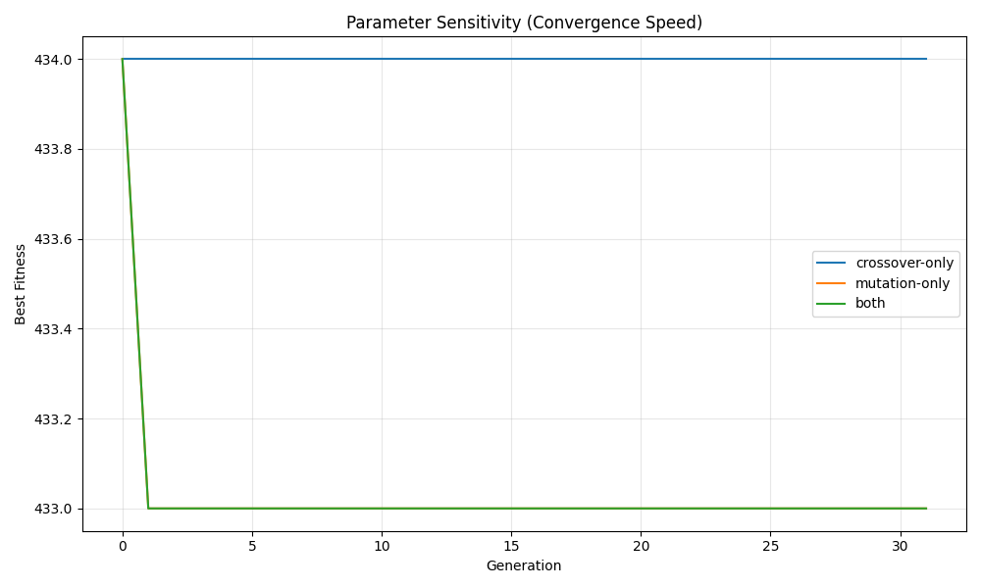
param_sensitivity_scp41_3configs.png השוואת 3 קונפיגורציות (התכנסות)
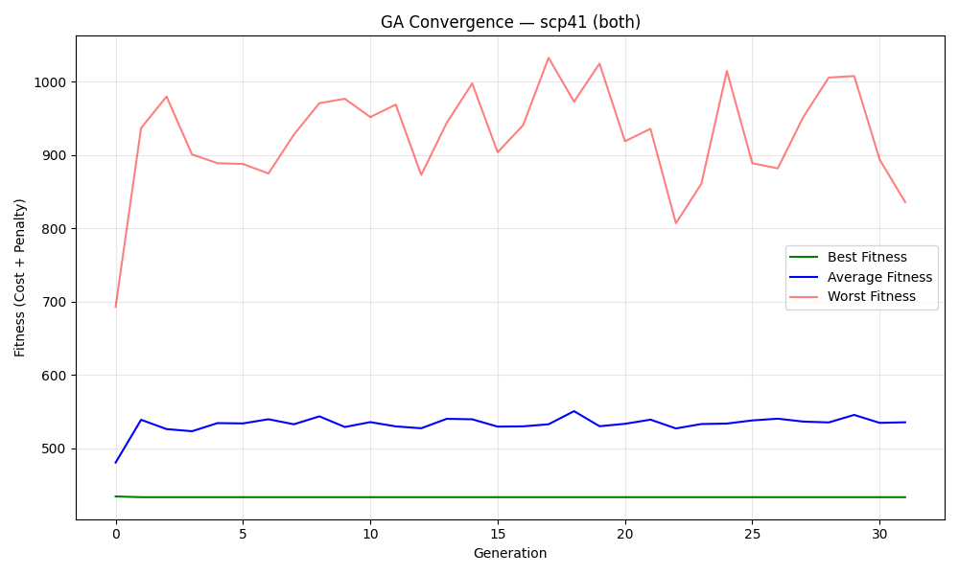
convergence-scp41-both.png התכנסות, קונפיגורציית Both

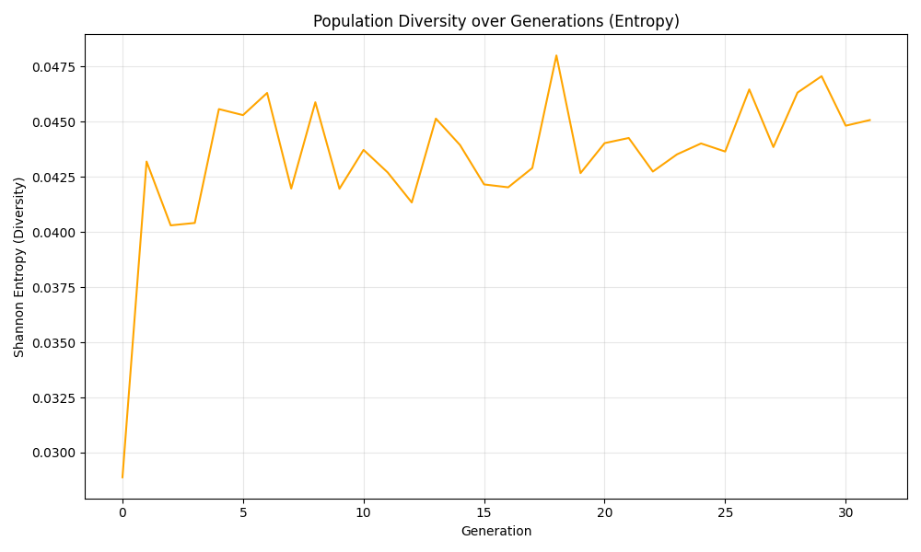
diversity-entropy-scp41-both.png אנטרופיה, Both

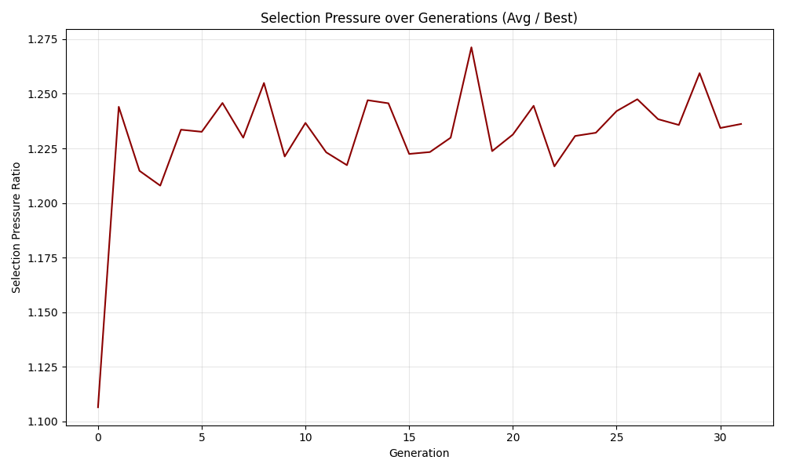
selection-pressure-scp41-both.png לחץ סלקציה, Both

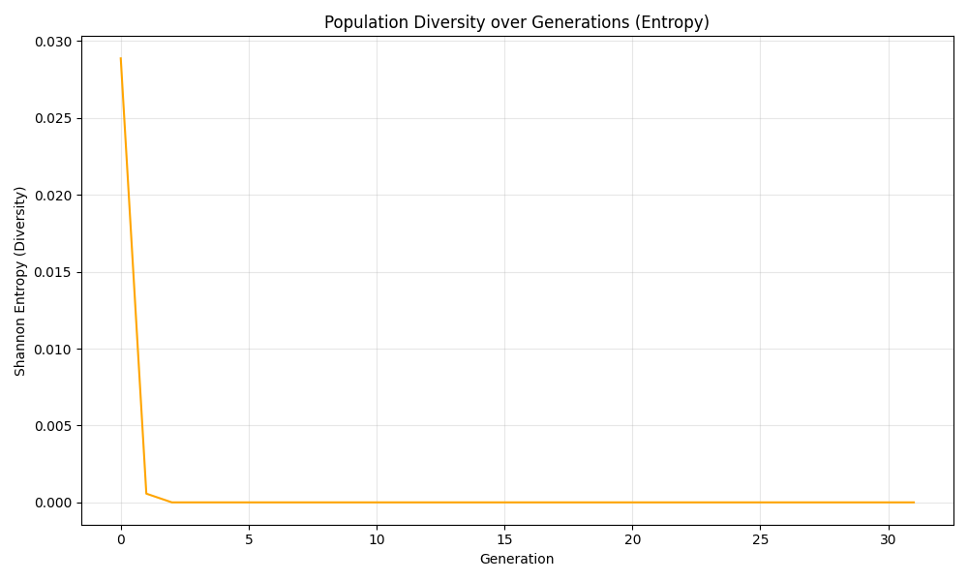
diversity-entropy-scp41-crossover-only.png אנטרופיה, Crossover Only

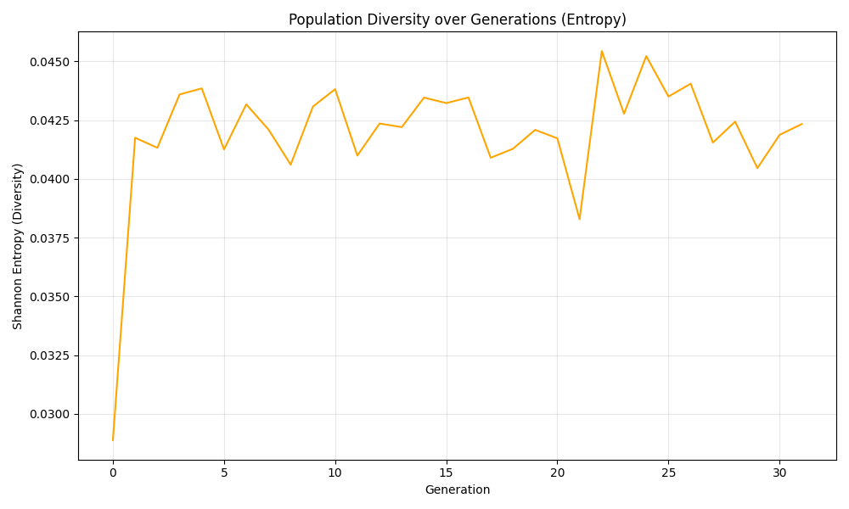
diversity-entropy-scp41-mutation-only.png אנטרופיה, Mutation Only

- תצפיות לגבי התכנסות: התצפית המרכזית בהרצת האלגוריתם עם הפרמטרים הרגילים (0.05) אפשר לשים לב שכל הריצות עוצרות כבר בדור 1(!) בגלל התכנסות של האנטרופיה. האנטרופיה ירדה ל~0.04 כבר אחרי האתחול, לפני שהאלגוריתם הספיק לבצע סיבוב הכלאה אחד.
הסיבה: מנגנון התיקון היה אגרסיבי מאוד, ולאחר שמחילים תיקון + טרים על כל 300 הכרומוזומים הם מתכנסים לפתרונות דומים מאוד( אותן קבוצות טובות נבחרות בגרידי על ידי כולם). לכן מתקבל אנטרופיה שמודדת כמה מעורב הג'ן בכל מיקום, אז יש קריבה לפני שאפילו דור אחד של האבולציה מתחרחש.
לכן כדי לייצר גרפים משמעותיים שמראים אבולוציה אמיתי הריצה שונתה ל entropy_threshold=0.0 ( כלומר לעצור את העצירה המוקדמת של התכנסות האנטרופיה). בתנאים האלו האלגוריתם ממשיך עד לעמידה בתנאי הסטגנציה של 30 דורות ללא שינוי.
ניתן ללמוד מכך שGA שלנו בשלב האתחול הוא בפועל חיפוש גרידי מקבילי, המיטוב האמיתי קורה רק בשלבים של האתחול + התיקון ולא בשלב האבולוציה. כדי לייצר אבולוציות משמעותיות יש לשקול או תיקון חלקי בלבד או הוספת רנדומליות לשלב התיקון. ואפשר כם לנסות להגדיל את הגיוון באתחול. אבל למעשה קיבלנו ביצועים סופיים טובים יותר מאשר גרידי בסיסי במקרים הללו.

מסקנות:
חלק א: השימוש ביורסטיקה h1 שהיא פשוטה יותר הוכיחה את עצמה כיעילה יותר והורידה את ממוצע הנודים לעומת הריצץ BFS מ2478 ל2074. הEBF ירד מ1.635 ל1.399. בנוסף h2 שיפרה את המצב לעומת הBFS, אבל לא היה משופר לעומת הh1. בגלל עלות גבוה יותר לנוד. עבור המערכת של המשחק הזה, A* עם h1 הוא הבחירה הפרקטית שמוצא את כלל הפתרונות בצורה המיטבית.

חלק ב: מנגנון התיקון הוכיח את עצמו בתיקון בין הדורות, האוכלוסייה כולה תמיד חוקית ולכן אין צורך לכוונן מקדמי ענישה. הGA הגיע לתוצאות בפער של 1-8% מהאופטימום לעומת 8-16% של הגרידיץ הגילוי העיקרי היה שמנגון תיקון אגרסיבי למעשה ממזג את האוכלוסייה כבר בדור 0 ומותיר מעט מקום לאבולציה אמיתית.

